Учреждение образования «БЕЛОРУССКИЙ ГОСУДАРСТВЕННЫЙ

ТЕХНОЛОГИЧЕСКИЙ УНИВЕРСИТЕТ»

Факультет: Информационных технологий

Кафедра: Информационных систем и технологий

Специальность: Информационные системы и технологии

(профилизация «Информационные системы»)

ПОЯСНИТЕЛЬНАЯ ЗАПИСКА КУРСОВОГО ПРОЕКТА

по дисциплине «Компьютерные языки разметки»

Тема:«Web-сайт пекарня кондитерская»

Исполнитель

студент(ка) 1 курса, группы 3 _______________________Г. В. Куницкий

подпись, дата инициалы и фамилия

Руководитель

Ассистент _____________________________________ А. В. Харланович

должность, ученая степень, ученое звание подпись, дата инициалы и фамилия

Допущен(а) к защите _______________________ ____________________

_______________________ ____________________

_______________________ ____________________

дата, подпись

Курсовой проект защищен с оценкой __________________

Руководитель__________________ __________________ А. В. Харланович

подпись дата инициалы и фамилия

Минск 2024

Содержание

Введение 3

1. Постановка задачи 4

1.1. Обзор аналогичных решений 4

1.2. Техническое задание 7

1.3. Выбор средств реализации программного продукта 7

1.4. Вывод 7

2. Проектирование страниц веб-сайта 9

2.1. Выбор способа верстки 9

**2.2. Выбор стилевого оформления** 9

**2.3. Выбор шрифтового оформления** 9

**2.4. Разработка логотипа** 10

2.5. Разработка пользовательских элементов 10

2.6. Разработка спецэффектов 15

2.7. Выводы 16

3. Реализация структуры веб-сайта 17

3.1. Структура HTML-документа 17

3.2. Добавление таблиц стилей Sass и CSS 17

3.3. Использование стандартов XML (SVG) 18

3.4 Использование Java Script 19

3.5. Выводы 20

4. Тестирование веб-сайта 21

4.1. Адаптивный дизайн веб-сайта 21

4.2. Кроссбраузерность веб-сайта 24

4.3. Руководство пользователя 25

4.4. Выводы 25

Заключение 26

**Список использованных источников** 27

ПРИЛОЖЕНИЕ A 28

**Листинг НТML-документа** 28

ПРИЛОЖЕНИЕ Б 36

**Листинг** SCSS и CSS 36

ПРИЛОЖЕНИЕ B 54

**Листинг** JavaScript 54

ПРИЛОЖЕНИЕ Е 56

**Листинг** Листинг SVG 56

Введение

Продвижение бизнеса в Интернете может сильно повлиять на успешность того или иного дела. В 21 веке все уже давно знают о веб-сайтах и активно их посещают. Например, сайт интернет магазина перед покупкой, сайт салона красоты перед посещением, сайт кинотеатра, чтобы просмотреть афиши. И для бизнесменов наличие веб-сайта может сыграть огромную роль для их прибыли.

Хороший веб-сайт может не только быть полезен для клиентов, но и выделить определённую компанию среди других.

Основные преимущества веб-сайта это: удобный доступ к информации, возможность использования рекламы и почтовой рассылки, присылать подарочные купоны, следить за статистикой активности клиентов.

На сайте пекарни-кондитерской «Будешь булочку?» будет предоставлен полный объём информации о производимых продуктах для покупки, расположение кондитерской , о философии компании. Вся информация будет давать клиенту полное представление о его покупке, не оставляя за собой никаких вопросов.

Актуальность данной темы обусловлена тем, что с помощью веб-сайта намного удобнее выяснить все мелочи и изучить все возможные варианты, чтобы спланировать выбор товара и пекарни , так как в наше время количество пекарен и кондитерских растёт очень быстро.

Целевой аудиторией являются пользователи, которые заинтересованы в качественной продукции , которая попадает им на стол .

Цель курсового проекта: разработать веб-сайт для пекарни- кондитерской с использованием HTML5, а также с применением SCSS/CSS3 и хранение данных в XML формате.

Задачи курсовой проекта:

1. Создание кроссбраузерного веб-сайта;
2. Разработка адаптивности для веб-страниц;
3. Разработка макета веб-сайта;
4. Тестирование веб-сайта;
5. Добавление анимации;

Основные цели курсового проекта: анализ статистики сайтов конкурентов, выявление положительных и отрицательных характеристик сайтов схожей тематики, улучшение навыков верстки и получение опыта разработки проектов, ознакомление с новыми технологиями для создания сайтов. Выполнение поставленных задач.

1. Постановка задачи

1.1. Обзор аналогичных решений

Перед тем как приступать к разработке своей системы нужно изучить уже готовые решения и посмотреть, что по мнению других разработчиков является наиболее необходимым для пользователей, чтобы веб-сайт действительно был актуален и выполнял свои функции.

Рассмотрим пример аналога веб-сайта «https://thierry.by/», представленный на рисунке 1.1

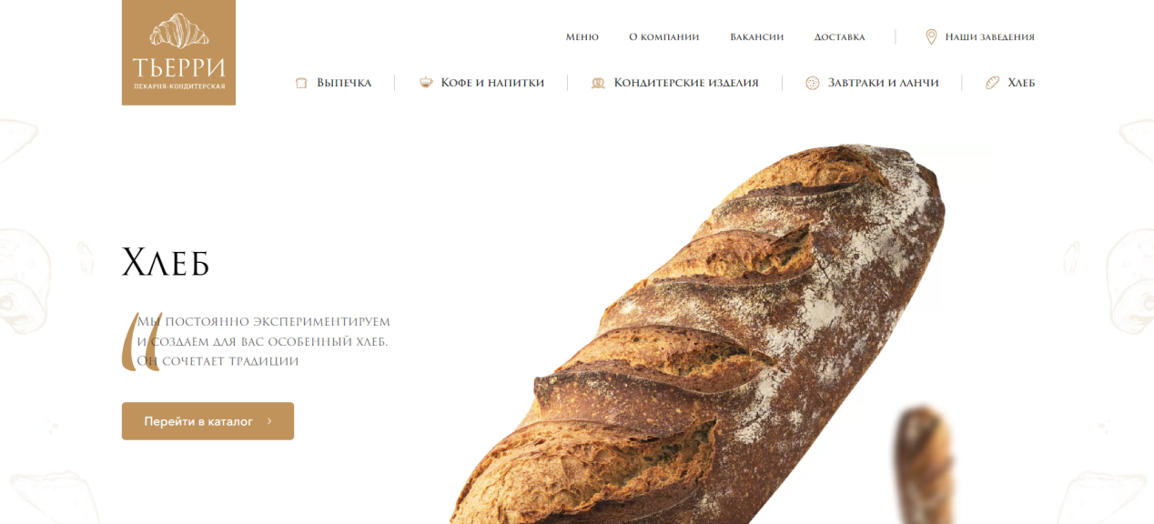

Рисунок 1.1 – главная страница сайта «https://thierry.by/»

Шапка» сайта представляет собой меню функционала сайта «Тьерри». Ниже следует слайдер с предложениями продуктов для клиента, чтобы предложить конкретные виды продуктов. Однако белый фон выглядит минималистично и сайт немного отталкивает взгляд пользователя из-за неактуального сочетания цветов .

Далее пользователю предоставляется выбор из продуктов ,производимых пекарней. Ссылки представлены в виде картинок и подписей к ним , это выглядят неаккуратно и не притягивают внимание пользователя, так как как углы у картинок не закруглены и размеры великоваты, что создаёт ощущение неаккуратности . Далее идёт представление о концепции компании, выглядит это аккуратно и современно.Что нельзя сказать про footer,так как выглядит он незаконченным ,из-за своей минималистики .

Оформление информации выглядит незапоминающимся и неоформленным, что не позволит ему выделится среди сайтов конкурентов. Данный пример сайта не считается актуальным и в полной мере выполняющим свои функции, как сайта туристического агентства.

Рассмотрим ещё один аналог веб-сайта пекарни-кондитерской «https://bbpekar.by/»

Главное окно сайта, которое представлено на рисунке 1.2, имеет «шапку», в которой нам представлена контактная информация, а также логотип фирмы и ссылка на социальные сети, ниже идёт меню функционала сайта.

Далее следует название компании, которое размещено на фоне тематического изображения, которое сразу цепляет внимание пользователя, также там указано время доставки и и её стоимость. Сам веб-сайт выполнен в минималистичном стиле с яркими акцентами в виде тематических изображений.

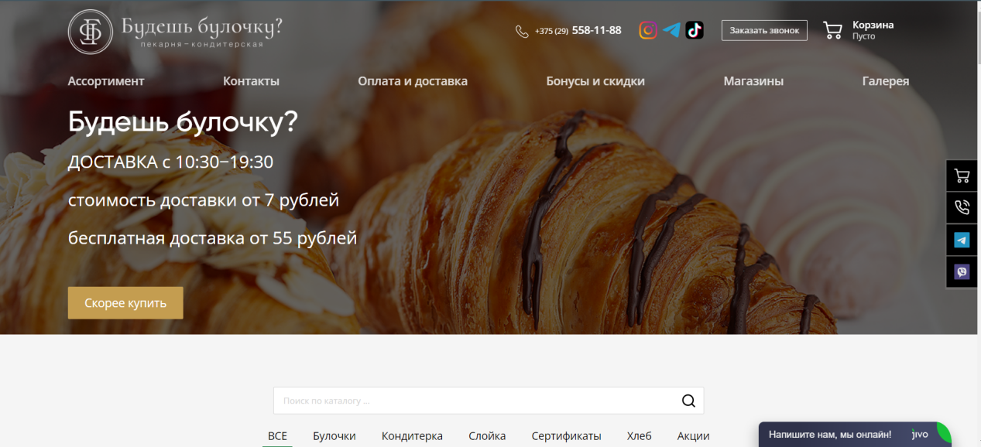

Рисунок 1.2 – главное окно сайта «https://followthesun.me/india»

Далее нам предоставлена полная информация о ассортименте пекарни-кондитерской.Также сайт имеет информацию о бонусной программе. Ещё для удобства пользователя предоставлена карта с адресами всех филиалов пекарен данной сети , которые предлагаются для посещения.

Явным достоинством данного сайта является то, что тут сделано всё эргономично и современно, предоставленная информация располагается так, чтобы пользователь сразу её замечал, функционал предоставлен понятно и со всеми удобствами для пользователя . Также данный сайт имеет некий аналог «службы поддержки», где можно задать один или несколько вопросов из предложенных и получить на него развёрнутый ответ.

Данный сайт является хорошим примером аналога, выполняет все функции, как веб-сайта пекарни-кондитерской, и может полностью удовлетворить запросы пользователя.

1.2. Техническое задание

Поставлена задача реализовать полноценный многостраничный веб-сайт на тему «Пекарни-кондитерской» (7 страниц). На сайте должна быть представлена информация о доступных продуктах, расположении пекарен, о философии компании, отзывы о компании, форма для обратной связи.

Главной задачей является создание удобного и интерактивного сайта, с подробной информацией для клиента.

Основными задачами сайта являются:

1. Предоставление навигационного меню
2. Предоставление формы для обратной связи
3. Возможность выбора категории товара
4. Предоставлении информации о пекарне

На главной странице сверху будет располагаться меню с ссылками на основную информацию (о продуктах, философии компании, контакты)

Веб-страница должна быть кроссбраузерной и адаптивной для мобильной версии (ширина до 480px), планшетного устройства (ширина до 960px). Начиная с ширины в 1000px должна открываться версия для персонального компьютера.

1.3. Выбор средств реализации программного продукта

Первым этапом является создание прототипа страниц веб-сайта. Прототип веб-сайта представлены в приложении А. Далее необходимо создать макет страниц веб-сайта. Макет страниц веб-сайта находится в приложении Б. Для этого использовалось приложение для разработки интерфейсов и прототипирования Figma. Структура сайта создана с помощью языка разметки HTML, дизайн сайта оформлен с помощью SCSS и CSS, а также XML для хранения данных. JavaScript позволит добавить динамичности сайта.

Для написания исходного кода был выбран бесплатный редактор Visual Studio Code ,обеспечивающий удобную работу с несколькими файлами кода.

1.4. Вывод

В разделе 1 были рассмотрены примеры аналогов сайтов туристических агентств, в ходе анализа, были подчёркнуты основные достоинства и недостатки при оформлении сайта, которые будут учтены при выполнении курсового проекта. Были обозначены основные технические задания по созданию веб-сайта. Также выбраны средства реализации программного продукта, а именно языки HTML, CSS, JS.

2. Проектирование страниц веб-сайта

2.1. Выбор способа верстки

По требования технического задания сайт должен быть кроссбраузерным и адаптивным. Поэтому была выбрана flex-box и grid вёрстка.

Flexbox предоставляет инструменты для быстрого создания сложных, гибких макетов, и функции, которые были сложны в традиционных методах CSS.

Grid позволяет создавать структуры, необходимые для обеспечения отзывчивости сайтов на различных устройствах. Это означает, что сайт будет одинаково хорошо смотреться на компьютере, телефоне и планшете.

## **2.2. Выбор стилевого оформления**

Подбор правильной цветовой гаммы – важная часть в разработке веб-сайта. Цвета должны притягивать внимание пользователя к странице веб-сайта и гармонично сочетаться между собой . Цвета применялись как к текстовым, так и к блочным элементам в качестве фона. Далее представлены цвета, используемые на страницах.

Как основной цвет веб-страницы был выбран зелёно-бежевый(#c3c18b ).

Как акцентный цвет, использованный для оформления текста и некоторых иконок белый.

Как второй цвет в дополнение к основному, применённый для оформления футера, был использован цвет патиново-зелёный(#327254).

2.3. Выбор шрифтового оформления

Основным шрифтом на сайте является Poppins, который гармонично вписался в концепт сайта и дополнил дизайн. Гарнитура содержит 1 начертание. Поддерживает 66 языков. Была использована размерность от 1vw до 6vw, цвет текста белый (#000000). Основными преимуществами использования vw (viewport width) в качестве единиц измерения:

1. Резиновый дизайн: использование vw позволяет создать резиновый дизайн, который адаптируется к разным размерам экранов. Это означает, что элементы на странице будут масштабироваться пропорционально размеру экрана, что делает дизайн более гибким и удобным для пользователей.

2. Простота использования: использование vw очень просто - достаточно указать размер элемента в процентах от ширины видимой области браузера. Например, если вы хотите задать ширину элемента в 50% от ширины экрана, вы можете использовать значение "50vw".

4. Кроссбраузерность: vw - это относительная единица измерения, что означает, что она работает на всех современных браузерах. Кроме того, использование vw вместо фиксированных значений может снизить риск возникновения проблем с переполнением контента при изменении размеров окна браузера или при работе на устройствах с разными экранами.

2.4. Разработка логотипа

Логотип – это очень важная часть для каждой компании. Люди запоминают их и ассоциируют с конкретным брендом. Логотип помогает брендам закрепляться в умах людей, поэтому он должен отсылать на сам продукт и запоминающимся.

Логотип выполнен под цветовую гамму и концепцию сайта. Чтобы вызвать у пользователя ассоциацию с названием компании,тут это две буквы Б ,которые ассоциируются с названием “Будешь Булочку?” . Логотип, представленный на рисунке 2.2 был взят в интернете у сайта аналога.



Рисунок 2.2 – Логотип сайта «PEGASUS»

2.5. Разработка пользовательских элементов

В проекте будут представлены такие элементы пользовательского интерфейса, как кликабельные блоки с турами, навигационное меню (меню бургер в мобильной версии), футер с ссылками на социальные сети ,информация о средствах оплаты.

Навигация – один из основных критериев удобства сайта. Навигация позволяет пользователю перемещаться между разными страницами веб-сайта. Навигационное меню представлено на рисунке 2.3

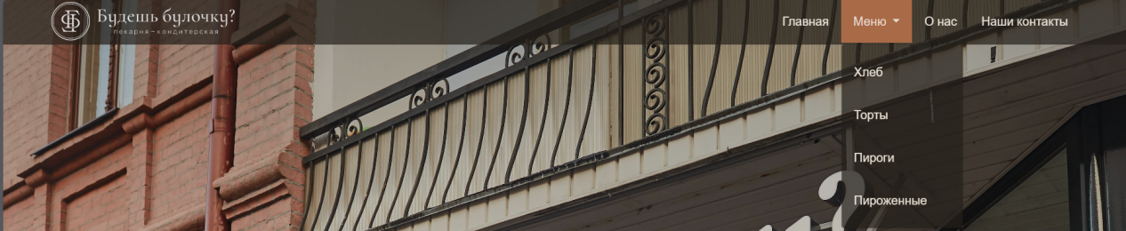

Рисунок 2.3 – Навигационное меню

Навигационное меню так же имеет мобильную версию в виде «меню - бургер»

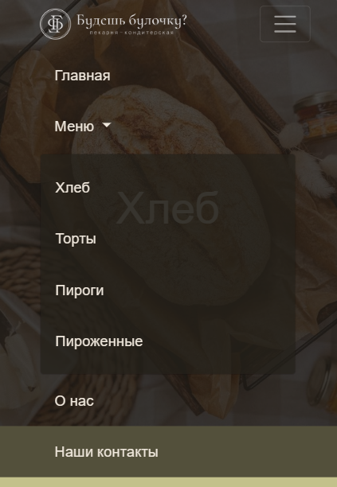

Рисунок 2.4 – «меню - бургер»

Пользовательский элемент в виде блоков-ссылок даёт пользователю чёткое представление о содержании ссылки. Так же обращает внимание пользователя на представляемую услугу и удобно в использовании.

Данные блоки изображают выбор продукта, который может выбрать пользователь. Там указывается категория товара . При нажатии на блок- ссылку, пользователю будет предоставлен выбор категории продукта.

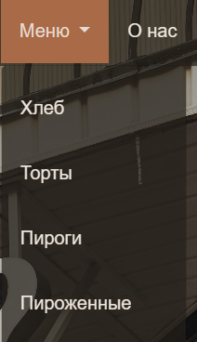

Рисунок 2.5 – Блоки-ссылки на категории продукта

Рассмотрим пользовательские элементы на главной странице веб-сайта . Их задача привлечь внимание пользователя к услугам компании для дальнейшей покупки продукта. Для возможности выбора категории товара на главной странице представлены кнопки, для того, чтобы пользователь мог выбрать,то , что ему понравиться.

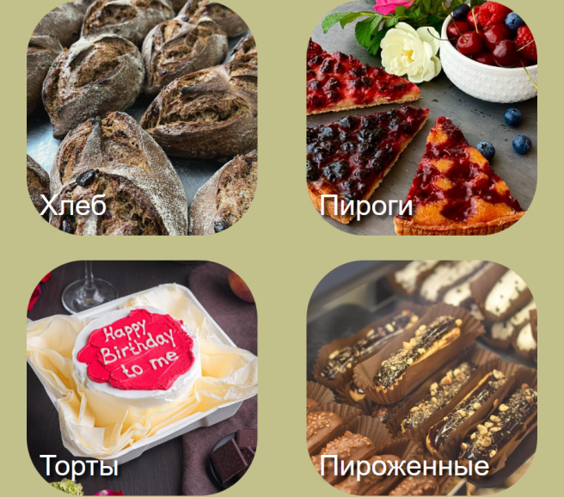

Рисунок 2.6 – Кнопки выбора категории

После нажатия на кнопку появляется страница- аталог для выбора пользователем , где есть возможноть ознакомиться с ценой товара и информацией о нём.

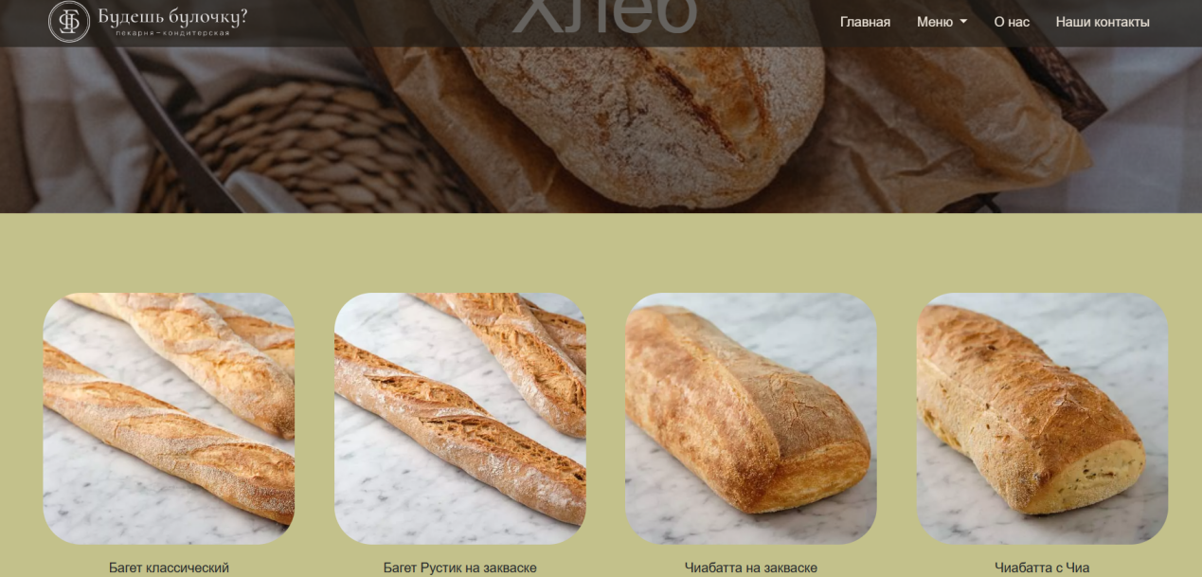

Рисунок 2.7 – Страница-каталог

Так же на главной странице сайта представлена информация для привлечения клиента.

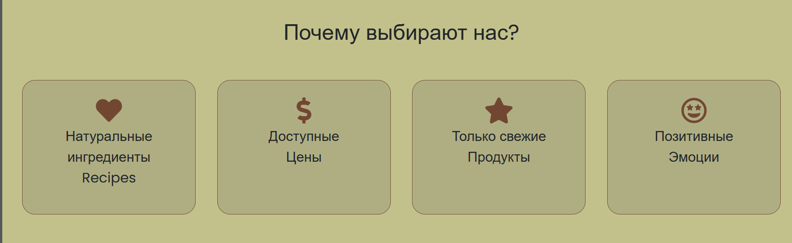

Рисунок 2.8 – Информация для привлечения клиента

На странице контактов предоставлен такой пользовательский элемент, как интерактивная карта, где отмечен адрес основной пекарни. На карте можно изменять радиус обзора, для более детального рассмотрение местности.

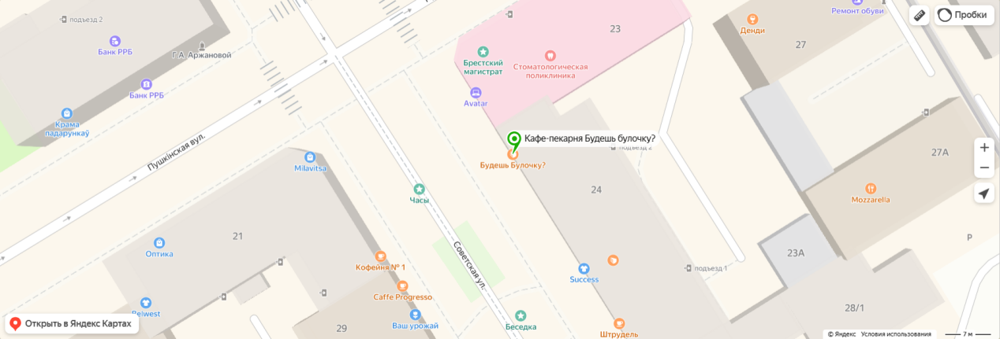

Рисунок 2.9 – Интерактивная карта

Таким образом пользовательские элементы помогают увеличить удобство использования сайта клиентом и предоставить все виды информации.

2.6. Разработка спецэффектов

На сайте присутствуют динамические эффекты и анимации, которые придадут сайту интерактивность и сделают его более привлекательным для пользователя. Для возможности просмотра фотографий из пункта назначения на странице каждого тура создан слайдер с изображениями.

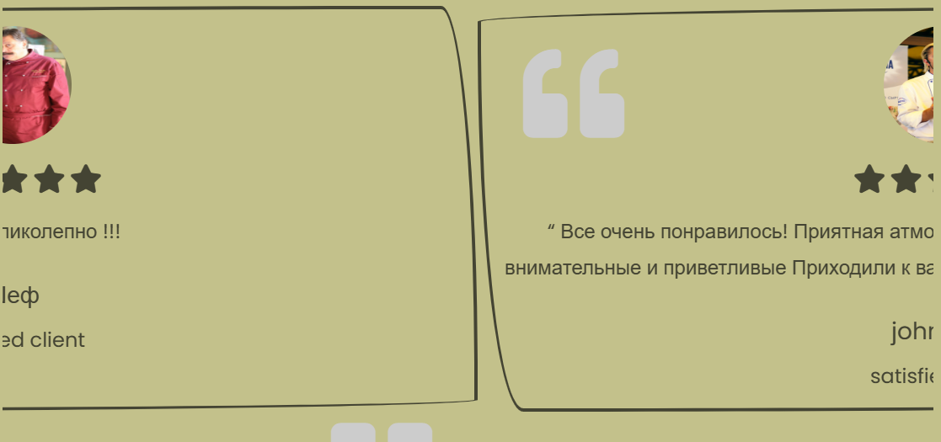

Рисунок 2.10 – Анимация слайдер с отзывами

При нажатии на странице-каталоге на товар сделана анимация модального окна, которое показывает информацию о выбранном продукте.

При нажатии на странице контакты на кнопку « отправить сообщение» сделана анимация модального окна, которое сообщает клиенту сайта, что его сообщение отправлено.

2.7. Выводы

В данном разделе были определены задачи по созданию содержания на веб-сайте. Выбрано единое цветовое и шрифтовое оформления сайта для удобства просмотра пользователем. Разработан дизайн и расположение на сайте пользовательских элементов, спецэффектов и анимации. Логотип выполнен под цветовую гамму и концепцию сайта.

3. Реализация структуры веб-сайта

3.1. Структура HTML-документа

Структура сайта определяет связь между документами, которые принадлежат ему, и удобство перемещения по его страницам для посетителей. Для создания правильной структуры необходимо учитывать потребности потенциальных посетителей, исследовать то, что они будут искать и какую информацию они заинтересованы получить.

В начале документа находится тег <head></head>, который содержит служебную информацию, включая название сайта, и другие элементы, которые помогают браузеру работать с данными. Также метатеги внутри контейнера <head> используются для хранения информации, предназначенной для браузеров и поисковых систем, например, для получения описания сайта, ключевых слов и других данных. Содержимое тега <head> не отображается на веб-странице, за исключением тега <title>, который устанавливает заголовок окна веб-страницы.

Далее располагается тег <body></body>, в котором содержится весь контент сайта. Структура тела документа состоит из семантических тегов nav, header, main и footer, которые предназначены для облегчения понимания типа информации в данных тегах компьютерными программами, такими как поисковые системы, сборщики информации, речевые браузеры и т.д. Листинг тегов представлен в приложении В.

Чтобы создать шапку сайта, которая будет отображаться на всех страницах, и навигационное меню, был использован тег <header>, а также тег <nav>. Для создания идентичного "подвала" на всех страницах сайта был применен тег <footer>.

Весь HTML и XML код был протестирован с помощью онлайн-сервиса Mark Validation Service. Результат представлен на рисунке 3.1.



Рисунок 3.1 – Результат тестирования с помощью Mark Validation Service

3.2. Добавление таблиц стилей Sass и CSS

В данном проекте были использованы внешний и внутренний способы подключения таблиц стилей. Внешнее подключение через тега link было использовано для задания стилей страниц повторяющихся элементов и основных разметок страниц. Стили хранятся в отдельном файле, который может быть использован для любых веб-страниц. А внутреннее для подключение небольшого количества стилей на конкретных страницах. В таблицах стилей используются селекторы по классу, по идентификатору.

В курсовом проекте были использованы такие возможности SCSS как создание переменных, использование вложенностей, расширений, циклов, импорт файлов.

|  |
| --- |
| //переменные  $main: #3A4684;  $header:#1630687b;  body{      background-color: $main;  …  //расширения  %forh{      text-align: center;      color: white;      font-weight: lighter;      font-size: 2vw;}    h1{@extend %forh;       font-size: 4.4vw;       margin-bottom: 0.5vw;}  //вложенность  body{      background-color: $main;      margin: 0;      font-family: Corbel;      .for_link{          a:hover{              transition: 1s;              color: rgb(120, 120, 121);}}  //циклы   @for $i from 1 through 9{      .box-#{$i}:hover{ @extend %animation;}}  //импорт  @import'all'; |

Листинг 3.2 – Примеры использования SCSS

3.3. Использование стандартов XML (SVG)

SVG – это двухмерная графика и тем не менее это текстовый формат, который можно легко править в блокноте или просто рисовать в векторных редакторах. SVG одинаково хорошо выглядит без потери качества и на мобильном устройстве, и на стационарном мониторе домашнего ПК. Поэтому для создания логотипа был выбран формат SVG. Пример использования SVG на листинге 3.3, где SVG было применено при создании логотипа.

<svg xmlns="http://www.w3.org/2000/svg" width="1466.667" height="1429.333" version="1.0" viewBox="0 0 1100 1072"><path d="M467 1.6c-61.7 8.5-116.4 24.9-169.1 50.7C148.7 125.6 40 266.3 8.1 427.7.5 466 .5 465.9.5 535c0 69.2-.1 67.5 7.6 106.5C39.6 800.1 145.7 939.4 291.2 1013c60.8 30.8 118.6 47.9 188.8 55.7 23.1 2.5 86.4 2.6 109 0 105.6-11.8 196.6-48.6 277.6-112.3 159.8-125.5 234.7-329.6 194.3-529.4-26-128.6-98.8-243.1-205.4-323.1-45.1-33.9-97.6-61.3-152-79.2C674.2 15 648.9 8.9 615 3.3 598.5.6 598.5.6 538 .4c-48.3-.2-62.6 0-71 1.2zm119 19.9C706.9 34.6 814.9 85.8 899 170c89.4 89.5 142.1 206.1 150.1 332 1.4 22.4.6 65.4-1.6 86-15 138.2-82 260.8-190.5 348.6-68.6 55.6-156 94-244 107.3-105.1 15.9-210.6-.3-305.8-47-52.3-25.6-94.3-55.8-136.8-98.3-38.8-38.9-66-75.3-90.7-121.5C47.3 716.7 28.5 654 20.8 581c-1.7-16.6-1.7-75.3 0-92 7.3-70.2 23.1-126 52.4-184.6C134 182.9 239.4 90.7 368 46.5c41.4-14.2 89.4-23.6 137-26.9 13.7-.9 66.3.3 81 1.9z"/><path d="M498.5 49.1c-150.4 11.5-285.8 90.7-369.3 216C75.9 345 48 437.7 48 534.5c0 112.1 37.5 218.4 107.6 305.3 10.7 13.1 31 35.7 37.5 41.7 2.4 2.1 8.1 7.4 12.7 11.7 16.5 15.5 40.6 34.3 61.8 48.1 88.9 58.2 193 85.6 298.9 78.7 201.9-13.1 375.1-150.7 434-344.6 8.1-26.6 14.2-56.3 18.2-88.4 2.6-21 2.6-84.2 0-105-6.4-51.5-17.9-95.4-35.9-137.5C927.6 215.6 821.6 117.6 689 72.9c-38.7-13-77.1-20.6-121-23.9-15.6-1.2-53.5-1.1-69.5.1zM588 61.4c57.6 7 105.8 21.1 156.5 46.1 22.3 11 31.9 16.4 51.4 29.2 49.1 32.2 94.4 75.9 127.6 123.3 33.8 48.1 57.4 99 72 155.5 26 100.4 18.5 205.2-21.6 302.3-38.3 92.6-107.4 172.4-194.7 224.9-63.6 38.2-134.5 60.6-210.2 66.4-19.8 1.5-68.6.6-87-1.5-76.8-9.1-145.3-33.9-209-75.5-44.9-29.3-86.9-69.1-121.2-114.6-35.4-47.1-65-109.8-79.1-167.5-10-41-13.9-73.4-13.9-116.5 0-60.9 10.6-116.9 32.9-174 6.9-17.8 23.9-52.2 34.1-69 26.6-44.1 58.3-81.9 96.5-115.3 71.5-62.3 162.4-102.6 255.2-113.1 25.9-3 23.9-2.9 62-2.6 24.6.2 39 .8 48.5 1.9z"/><path d="M378 247v9h6.8c18 0 36.3 4.2 45.6 10.4 7.6 5.2 11.6 10.3 14.5 19.2 2.1 6.1 2.4 9.4 2.9 28.1l.5 21.3h44.5l.5-26.8c.4-28.7 1-32.6 6.2-40.4 3.2-4.8 12.7-9.4 22-10.8 9.3-1.3 86.4-1.3 99.6 0 20 2 33.5 5.1 50.6 11.6 33.2 12.6 52 30.1 87.8 81.4 5.9 8.5 11.1 15.9 11.5 16.3.8.9 11-5 11-6.4 0-1-4.9-13.6-8.5-21.9-2.1-4.7-26.4-63.5-37.5-90.5l-3.6-9-177.2-.3L378 238v9z"/><path d="M437.5 343.7c-18.9 1.3-48.5 7.5-63.1 13.3-41.3 16.4-71.9 44.3-85.8 78.4-6.6 16-9.2 31.9-8.3 51.5 1.2 27.3 8.5 48.7 23.1 68.2 25.8 34.3 69.7 56.2 122.1 60.9 6.6.6 14.4 1.3 17.3 1.6l5.2.5V641c0 25.6-1.1 36.1-4.4 43.5-6.7 14.8-19.1 20.5-49.9 22.8l-15.8 1.1.3 8.6.3 8.5H504c115.4 0 126.6-.1 139-1.8 48.2-6.5 80.4-21 108.6-49.1 16.8-16.8 25.2-29.9 31.2-48.6 4.9-15.5 5.6-20.3 5.6-38 .1-37.7-11.5-65.5-37.6-90.5-28.5-27.4-67.5-42.3-120.1-46.1l-9.9-.7.4-28.6c.5-31.5.9-34.5 7-43.5 7.1-10.8 21.8-15.9 49.1-17.3l12.7-.6V343l-123.7.2c-68.1.1-126 .3-128.8.5zm107.4 19.7c18.8 4.9 27.7 14.7 30.1 33.2.6 4.4 1 18.2.8 30.9l-.3 23h-82l-.3-40.8-.2-40.7h-45l-.2 115.2-.3 115.3-4-.3c-6.9-.6-23.7-4.3-31-6.9-24.5-8.8-48.7-26.6-63.7-46.7-7.1-9.5-14.9-25.2-17.8-35.6-3.3-12.1-4.5-28.3-3.1-41.1 2.9-27.3 13.9-49 35.1-69.3 18.9-18 38.6-28.5 65-34.5 15.6-3.6 22.6-3.9 67.5-3.7 36.4.3 44 .6 49.4 2zm30.9 170.8.2 65.8h-83v-65.3c0-36 .3-65.7.7-66 .4-.4 18.9-.6 41.2-.5l40.6.3.3 65.7zm62.7-62.6c31.9 6.5 61.8 25.4 81.5 51.6 26.2 34.7 28.7 84.3 6.2 121-8.8 14.4-23.9 30-39 40.1-14.8 9.9-35.8 17.8-56.8 21.4-9.4 1.6-16.7 1.8-53.9 1.8-36.8 0-44.1-.3-50.3-1.7-14.8-3.5-23.3-9.1-28.1-18.7-4.5-8.9-5.1-14-5.1-42.6V618h83l.2 40.7.3 40.8h44l.3-115.3.2-115.4 5.3.7c2.8.4 8.4 1.3 12.2 2.1z"/><path d="m291.3 705.2-5.1 3.3 4.9 12c2.7 6.6 6.9 16.7 9.3 22.5 8.9 21.2 30.8 74.5 33.4 81.1l2.7 6.9H690v-17.6l-14.2-1.1c-26.2-2.2-41.3-8.7-48.3-20.7-4.8-8.4-5.8-13.7-6.4-36.6l-.6-21.5h-44l-.6 25.5c-.9 36.3-2.8 42.5-15.8 49-8.4 4.2-16.8 4.9-58.6 5-42.9 0-56.9-.9-75.3-4.6-32.8-6.5-55.9-18.5-76.9-39.6-12.7-12.7-21.6-23.9-38.5-48.1-7.2-10.3-13.4-18.7-13.8-18.7-.3 0-2.9 1.5-5.7 3.2z"/></svg>

Листинг 3.3 – SVG логотип

3.4 Использование JavaScript

Чтобы добавить сайту некоторые пользовательские элементы, такие как модальное окно, форма для заполнения и слайдер, в данном проекте был использован язык программирования Java Script. Так же Java Script был использован совместно с XML. Примеры использования JS находятся в приложении Ж.

3.5. Выводы

На текущем этапе была создана HTML-структура сайта и таблицы стилей на Sass/CSS. Было продемонстрировано использование стандартов XML, таких как SVG, а также языка программирования JavaScript. Было определено стилевое оформление веб-сайта и созданы анимации. Сайт был готов к переходу на следующий этап - тестирование.

4. Тестирование веб-сайта

4.1. Адаптивный дизайн веб-сайта

Для адаптивности были использованы grid и flex верстка, а также медиа-запросы. С помощью flex-верстки была создана разметка основного контента на странице, а grid-вёрстка использовалась для создания отдельных сеток с изображениями, свойство minmax() позволило изменять размер блоков в зависимости ширины экрана.

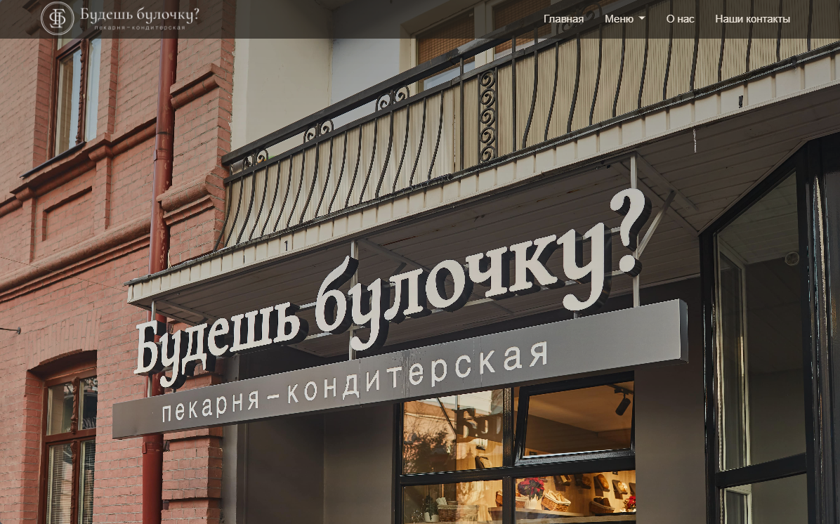

Рисунок 4.1 – Вид страницы для компьютера

Шапка сайта была реализована при помощи flex-верстки. Медиа- запросы использовались для перемещения элементов основной части страницы при размерах мобильной версии

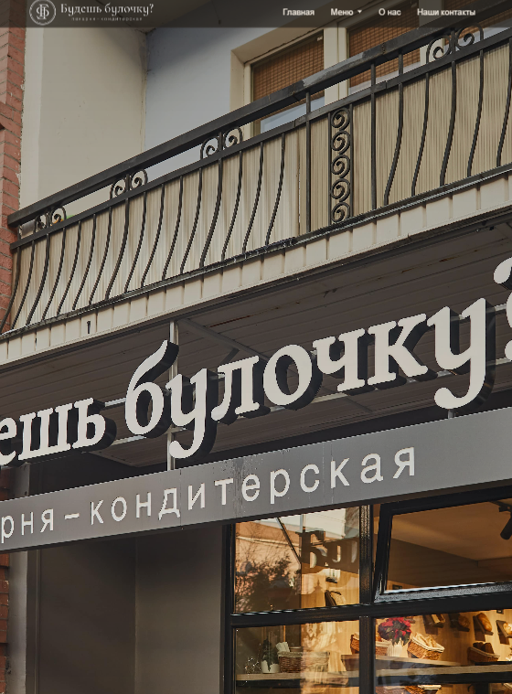

Рисунок 4.2 – Вид страницы для планшетных устройств

Адаптивность — одно из ключевых требований, предъявляемых к современным сайтам. Ресурс должен одинаково хорошо демонстрироваться на экране компьютера, планшете, смартфоне.

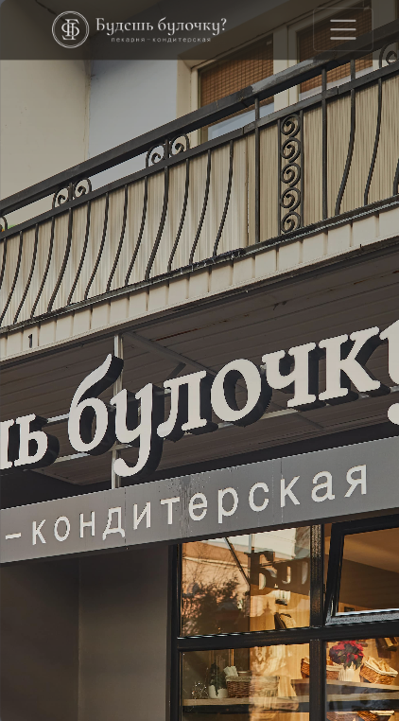

Рисунок 4.3 – Вид страницы для мобильных устройств

Для этого создается адаптивный дизайн и используется адаптивная верстка. В итоге сайт отлично позиционируется на всех основных типах устройств, что гарантирует полноценный охват аудитории.

4.2. Кроссбраузерность веб-сайта

Корректная работа веб-ресурса на различных браузерах является ключевым фактором для поддержания лояльности пользователей, увеличения количества конверсий и улучшения позиций в рейтинге поисковых систем. Поэтому обеспечение кроссбраузерности является важным критерием веб-разработки.



Рисунок 4.3 – Вид страницы в браузере Microsoft Edge

После завершения написания основной HTML-структуры страницы и применения внешнего стилевого оформления, возникла необходимость провести тестирование. Было выполнено тестирование веб-сайта в разных браузерах.

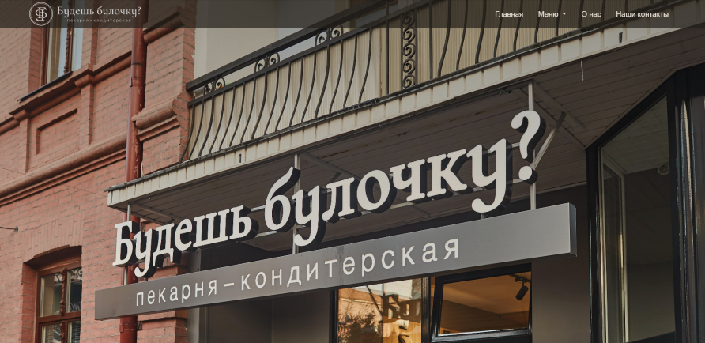

Рисунок 4. – Вид страницы в браузере Яндекс

В результате тестирования было обнаружено, что некоторые свойства не поддерживаются браузером Internet Explorer. Например, grid-разметка основного контента страницы практически не поддерживается в IE.

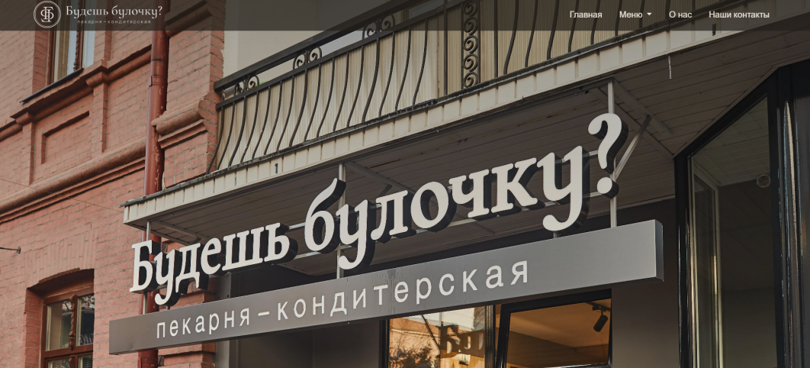

Рисунок 4.3 – Вид страницы в браузере Google Chrome

Однако проверка на кроссбраузерность на данном этапе разработке возможна только вручную, поэму некоторые элементы, которые в теории могут работать некорректно могли остаться незамеченными.

4.3. Руководство пользователя

Интерфейс сайта интуитивно понятен для пользователя, наиболее удобный способ для выбора категории продуктов – это использование блоков-ссылок на каталоги, которые располагаются на главной странице. На странице “Контакты” пользователю предоставляется форма для заполнения, состоящая из полей «Ваше ФИО», «E-mail», «Оценка нашего сервиса», «Сообщение», форму можно отправить нажав на кнопку “Отправить Сообщение”. На главной странице пользователь может ознакомиться с полезной для себя информацией от компании(о её преимуществах). При нажатии на блок-ссылку категории продуктка, пользователь переходит на страницу-каталог, где может ознакомиться с продуктом подробнее, понять, что из себя он представляет, узнать его стоимость. На странице “О нас” пользователь может посмотреть отзывы, используя имеющийся слайдер. Чтобы узнать подробнее о том, где располагаются пекарни, для этого указан адрес и имеется интерактивная карта местности. Также можно узнать номер телефона или связаться в социальных, перейдя по ссылкам.

4.4. Выводы

Этот раздел содержит информацию о поведении сайта на различных устройствах и в браузерах, а также о выявленных недостатках в результате тестирования. Для улучшения продукта были выделены некоторые области, требующие доработки. Также было составлено руководство пользователя, которое описывает, как использовать сайт.

Заключение

В ходе проделанной работы был создан полноценный сайт пекарни-кондитерской для онлайн ознакомления с компанией и её продукцией.

При разработке данного веб-сайта были использованы языки разметки и таблицы стилей, которые позволил увеличить функциональность и многократно повысил качество исходного продукта. Была использована адаптивная верстка для корректного отображения на всех устройствах.

В ходе выполнения данной задачи были рассмотрены достоинства и недостатки аналогичных решений. В процессе исследования было установлено, каких тенденции в разработке дизайна веб-сайта стоит придерживаться, а каких стоит избегать.

При формировании технического задания были продумано содержание основных страниц веб-сайта.

Были выбраны инструменты для разработки веб-сайта.

При проектировании были разработаны прототипы, а далее созданы макеты дизайна страниц веб-сайта, опираясь на которые был реализован сам веб-сайт. Для разработки прототипов и макетов станиц было использована программа Figma.

Были разработаны пользовательские элементы, спецэффекты и логотип, для идентификации веб-сайта, среди миллионов других интернет ресурсов.

В ходе тестирования была продемонстрирована валидность, кроссбраузерность и адаптивность веб-сайта.

Было создано руководство пользователя для использования веб-сайта.

Так же для разработки был использован JavaScript.

В пояснительной записке описана реализация поставленных в рамках курсового проекта ряда задач:

1. Проанализировать существующие языки разметки,инструменты и библиотеки для создания веб-сайта;
2. Разработать макет и прототип сайта ;
3. Разработать структуру веб-сайта;
4. Наполнить сайт информацией по теме;
5. Протестировать веб-сайт;
6. Разработать руководство пользователя;

Таким образом была полностью достигнута поставленная цель по разработке веб-сайта, были учтены все требования, все задачи курсового проекта выполнены.

https://github.com/Krestik05/KURS_PROJECT-KIAR-.git

# **Список использованных источников**

1. Тьерри [Электронный ресурс] – Режим доступа: https://thierry.by - Дата обращения: 16.02.2024.
2. Будешь булочку ?[Электронный ресурс] – Режим доступа: https://bbpekar.by– Дата обращения: 16.02.2024.

3. Документация по Figma [Электронный ресурс]. — Режим доступа: https://help.figma.com – Дата доступа 26.02.2024.

4. Бесплатные иконки для графического дизайна, UX, социальных сетей и мобильных приложений [Электронный ресурс] – Режим доступа: https://icon8.ru – Дата обращения: 03.03.2024.

5. Бесплатные изображения [Электронный ресурс] – Режим доступа: https://pixabay.com – Дата обращения: 03.03.2024.

6. Документация по Sass/SCSS [Электронный ресурс]. — Режим доступа: https://sass-scss.ru/guide/ – Дата доступа 07.03.2024

7. Документация по JavaScript/HTML [Электронный ресурс]. — Режим доступа: https://developer.mozilla.org – Дата доступа 08.03.2024.

8. W3C – Служба проверки разметки [Электронный ресурс] – Режим доступа: https://validator.w3.org. – Дата обращения: 06.04.2024.

9. Документация по Bootstrap [Электронный ресурс]. — Режим доступа: https://bootstrap-4.ru– Дата доступа 07.04.2024.

10. Документация по Jquery [Электронный ресурс]. — Режим доступа: https://jquery-docs.ru/– Дата доступа 07.04.2024.

# ПРИЛОЖЕНИЕ A

Листинг НТML-документа

<!DOCTYPE html>

<html lang="en">

<head>

<meta charset="utf-8" />

<meta

name="viewport"

content="width=device-width, initial-scale=1, shrink-to-fit=no"

/>

<link rel="icon" href="assets/images/logotip.jpg" style="border-radius: 25%;"/>

<!-- Google fonts-->

<link

href="https://fonts.googleapis.com/css?family=Varela+Round"

rel="stylesheet"

/>

<link

href="https://fonts.googleapis.com/css2?family=Poppins:wght@200;300;400&display=swap"

rel="stylesheet"

/>

<link

href="https://fonts.googleapis.com/css?family=Nunito:200,200i,300,300i,400,400i,600,600i,700,700i,800,800i,900,900i"

rel="stylesheet"

/>

<script

src="https://kit.fontawesome.com/91abd10b8f.js"

crossorigin="anonymous"

></script>

<!-- CSS -->

<link

rel="stylesheet"

href="https://stackpath.bootstrapcdn.com/bootstrap/4.3.1/css/bootstrap.min.css"

/>

<link rel="stylesheet" href="C:\Users\Глеб\Desktop\Пекарня\assets\css\style.css" />

<title>Будешь булочку?</title>

</head>

<body style=" background-color: #C3C18B;">

<!-- NAVBAR -->

<nav class="navbar navbar-expand-lg navbar-custom navbar-dark fixed-top">

<div class="container-fluid">

<a class="navbar-brand mx-5" href="C:\Users\Глеб\Desktop\Пекарня\index.html"

><img src="C:\Users\Глеб\Desktop\Пекарня\assets\images\logo-white.png"

/></a>

<button

class="navbar-toggler"

type="button"

data-toggle="collapse"

data-target="#navbarSupportedContent"

aria-expanded="false"

>

<span class="navbar-toggler-icon"></span>

</button>

<div class="collapse navbar-collapse" id="navbarSupportedContent">

<ul class="navbar-nav ml-auto px-5">

<li class="nav-item">

<a class="nav-link" href="C:\Users\Глеб\Desktop\Пекарня\index.html">Главная</a>

</li>

<li class="nav-item dropdown">

<a

class="nav-link dropdown-toggle"

href="#"

id="navbarDropdown"

role="button"

data-toggle="dropdown"

aria-haspopup="true"

aria-expanded="false"

>

Меню

</a>

<div class="dropdown-menu" aria-labelledby="navbarDropdown">

<a class="dropdown-item" href="C:\Users\Глеб\Desktop\Пекарня\bread.html">Хлеб</a>

<a class="dropdown-item" href="C:\Users\Глеб\Desktop\Пекарня\cake.html">Торты</a>

<a class="dropdown-item" href="C:\Users\Глеб\Desktop\Пекарня\pastries.html">Пироги</a>

<a class="dropdown-item" href="C:\Users\Глеб\Desktop\Пекарня\dessert.html">Пироженные</a>

</div>

</li>

<li class="nav-item">

<a class="nav-link" href="C:\Users\Глеб\Desktop\Пекарня\about-us.html">О нас</a>

</li>

<li class="nav-item">

<a class="nav-link" href="C:\Users\Глеб\Desktop\Пекарня\contact-us.html">Наши контакты</a>

</li>

</ul>

</div>

</div>

</nav>

<!-- HEADER -->

<header id="index-header" >

</header>

<!-- ABOUT -->

<div id="about" class="container-fluid" >

………

</div>

<div id="products" class="container-fluid" >

<div class="row mx-auto my-5">

<div class="col-lg-6 col-md-12 squares">

<div class="row">

<div class="col-lg-6 col-md-12">

<a href="bread.html">

<div class="bread">

<h3>Хлеб</h3>

</div>

</a>

</div>

<div class="col-lg-6 col-md-12">

<a href="pastries.html">

<div class="pastries" >

<h3>Пироги</h3>

</div>

</a>

</div>

<div class="col-lg-6 col-md-12" >

<a href="cake.html">

<div class="cakes" >

<h3>Торты</h3>

</div>

</a>

</div>

<div class="col-lg-6 col-md-12" >

<a href="dessert.html" >

<div class="desserts" >

<h3>Пирожные</h3>

</div>

</a>

</div>

</div>

</div>

<div class="col-lg-6 col-md-12"

>

<div class="special" >

</div>

</div>

</div>

</div>

<!-- LOVE US -->

<div id="love-us" class="text-center container-fluid">

<h1 class="display-5">Почему выбирают нас?</h1>

<div class="row my-5 slider">

<div class="col-lg-3 col-md-6">

<i class="fas fa-heart"></i>

<p>Натуральные ингредиенты<br />Recipes</p>

</div>

<div class="col-lg-3 col-md-6">

<i class="fas fa-dollar-sign"></i>

<p>Доступные<br />Цены</p>

</div>

<div class="col-lg-3 col-md-6">

<i class="fas fa-star"></i>

<p>Только свежие<br />Продукты</p>

</div>

<div class="col-lg-3 col-md-6">

<i class="far fa-grin-stars"></i>

<p>Позитивные<br />Эмоции</p>

</div>

</div>

</div>

<link rel="stylesheet" type="text/css" href="https://cdn.jsdelivr.net/npm/slick-carousel@1.8.1/slick.css" />

<script src="https://code.jquery.com/jquery-3.6.0.min.js"></script>

<script src="https://cdn.jsdelivr.net/npm/slick-carousel@1.8.1/slick.min.js"></script>

<!-- FOOTER -->

<footer>

<div id="contacts" class="container-fluid">

<div class="row text-center">

<div class="col-lg-4 col-md-12">

............

</style>

</footer>

<!-- jQuery and JS scripts -->

<script

src="https://code.jquery.com/jquery-3.3.1.slim.min.js"

integrity="sha384-q8i/X+965DzO0rT7abK41JStQIAqVgRVzpbzo5smXKp4YfRvH+8abtTE1Pi6jizo"

crossorigin="anonymous"

></script>

<script

src="https://cdnjs.cloudflare.com/ajax/libs/popper.js/1.14.7/umd/popper.min.js"

integrity="sha384-UO2eT0CpHqdSJQ6hJty5KVphtPhzWj9WO1clHTMGa3JDZwrnQq4sF86dIHNDz0W1"

crossorigin="anonymous"

></script>

<script

src="https://stackpath.bootstrapcdn.com/bootstrap/4.3.1/js/bootstrap.min.js"

integrity="sha384-JjSmVgyd0p3pXB1rRibZUAYoIIy6OrQ6VrjIEaFf/nJGzIxFDsf4x0xIM+B07jRM"

crossorigin="anonymous"

></script>

<script src="/assets/js/main.js"></script>

</body>

</html>

Листинг А.1 – Структура страницы

<header id="index-header" style="background: -webkit-gradient(linear, left top, left bottom, from(rgba(0, 0, 0, 0.3)), color-stop(100%, rgba(0, 0, 0, 0)), to(#000000)), url('assets/images/pekr-min.jpg');

background: linear-gradient(to bottom, rgba(0, 0, 0, 0.3) 0%, rgba(0, 0, 0, 0) 100%, #000000 100%),url('assets/images/pekr-min.jpg');

background-position: center;

background-repeat: no-repeat;

background-attachment: scroll;

background-size: cover;

height: 100vh;

display: -webkit-box;

display: -ms-flexbox;

display: flex;

-webkit-box-orient: vertical;

-webkit-box-direction: normal;

-ms-flex-direction: column;

flex-direction: column;">

</header>

Листинг А.2 – Структура тега header

<footer>

<div id="contacts" class="container-fluid">

<div class="row text-center">

<div class="col-lg-4 col-md-12">

<div id="xmlContainer"></div>

<script>

// XML-строка для разбора

var xmlString = `

<contact>

<h4> Наши контакты:</h4>

<p>

budbul@gmail.com; <br />

+375 33 323 77 98

</p>

</contact>

`;

// Создание объекта DOMParser

var parser = new DOMParser();

// Разбор XML-строки

var xmlDoc = parser.parseFromString(xmlString, 'text/xml');

// Получение корневого элемента

var contactElement = xmlDoc.documentElement;

// Вставка XML-кода в элемент контейнера

var xmlContainer = document.getElementById('xmlContainer');

xmlContainer.appendChild(contactElement);

</script>

</div>

<div class="col-lg-4 col-md-12">

<h4>Наш адрес</h4>

<p>

Брест, ул. Советская, 24

</p>

</div>

<div class="col-lg-4 col-md-12">

<h4>Мы в соцсетях</h4>

<a href="facebook.com"> <i class="fab fa-facebook-square"></i></a>

<a href="twitter.com"><i class="fab fa-twitter-square"></i></a>

<a href="instagram.com"><i class="fab fa-instagram-square"></i></a>

</div>

</div>

</div>

<div id="copyright">

<div class="text-container">

ООО «Пекарня ББ», УНП 291 594 301;

В торговом реестре 29.07.2021 г., № регистрации 173 934.

</div>

</div>

<div>

<img class="image" src="C:\Users\Глеб\Desktop\Пекарня\assets\images\payments.png" />

</div>

<style>

#copyright {

display: flex;

align-items: center;

}

.text-container {

order: 2;

text-align: center;

}

.image {

width: 78vh;

height: auto;

}

@media (max-width: 768px) {

.text-container {

order: 1;

margin-bottom: 20px;

}

}

</style>

</footer>

Листинг А.3 – структура тега footer

<nav class="navbar navbar-expand-lg navbar-custom navbar-dark fixed-top">

<div class="container-fluid">

<a class="navbar-brand mx-5" href="C:\Users\Глеб\Desktop\Пекарня\index.html"

><img src="C:\Users\Глеб\Desktop\Пекарня\assets\images\logo-white.png"

/></a>

<button

class="navbar-toggler"

type="button"

data-toggle="collapse"

data-target="#navbarSupportedContent"

aria-expanded="false"

>

<span class="navbar-toggler-icon"></span>

</button>

<div class="collapse navbar-collapse" id="navbarSupportedContent">

<ul class="navbar-nav ml-auto px-5">

<li class="nav-item">

<a class="nav-link" href="C:\Users\Глеб\Desktop\Пекарня\index.html">Главная</a>

</li>

<li class="nav-item dropdown">

<a

class="nav-link dropdown-toggle"

href="#"

id="navbarDropdown"

role="button"

data-toggle="dropdown"

aria-haspopup="true"

aria-expanded="false"

>

Меню

</a>

<div class="dropdown-menu" aria-labelledby="navbarDropdown">

<a class="dropdown-item" href="C:\Users\Глеб\Desktop\Пекарня\bread.html">Хлеб</a>

<a class="dropdown-item" href="C:\Users\Глеб\Desktop\Пекарня\cake.html">Торты</a>

<a class="dropdown-item" href="C:\Users\Глеб\Desktop\Пекарня\pastries.html">Пироги</a>

<a class="dropdown-item" href="C:\Users\Глеб\Desktop\Пекарня\dessert.html">Пироженные</a>

</div>

</li>

<li class="nav-item">

<a class="nav-link" href="C:\Users\Глеб\Desktop\Пекарня\about-us.html">О нас</a>

</li>

<li class="nav-item">

<a class="nav-link" href="C:\Users\Глеб\Desktop\Пекарня\contact-us.html">Наши контакты</a>

</li>

</ul>

</div>

</div>

</nav>

Листинг A.4 – Содержимое тега nav на страницах

# ПРИЛОЖЕНИЕ Б

**Листинг SCSS и CSS**

#index-header {

@include header-img("C:\Users\Глеб\Desktop\Пекарня\assets\images\bg-home.jpg", 0, 100vh);

h1 {

color: $beige;

font-size: 6rem;

}

}

#about {

background: linear-gradient(

to bottom,

rgba(0, 0, 0, 0.3) 0%,

rgba(0, 0, 0, 0.5) 100%,

#000000 100%

),

url(C:\Users\Глеб\Desktop\Пекарня\assets\images\povara.jpg);

background-position: center;

background-repeat: no-repeat;

background-size: cover;

background-attachment: fixed;

height: 70vh;

display: flex;

align-items: center;

justify-content: center;

text-align: center;

p {

padding: 10rem;

font-size: 1.7rem;

color: white;

}

}

#products {

a:hover {

text-decoration: none;

}

.bread {

@include products-img("C:\Users\Глеб\Desktop\Пекарня\assets\images\images/3293717950411953003.jpg.png", 19rem, 19rem);

}

.pastries {

@include products-img("/assets/images/2857754059897797637.jpg.png", 19rem, 19rem);

}

.cakes {

@include products-img("C:\Users\Глеб\Desktop\Пекарня\assets\images\3166892358094814445.jpg.png", 19rem, 19rem);

}

.desserts {

@include products-img("C:\Users\Глеб\Desktop\Пекарня\assets\images\3285926008806607198.jpg.png", 19rem, 19rem);

}

.special {

@include products-img(

"C:\Users\Глеб\Desktop\Пекарня\assets\images\IMG_20240424_123156_614.jpg",

40.5rem,

40.5rem

);

}

h3 {

color: white;

font-size: 2.3rem;

margin: auto auto 1rem 1rem;

text-shadow: 4px 4px 5px black;

}

}

#love-us {

background-color: $beige;

padding: 2rem;

i {

color: $brown;

font-size: 3rem;

}

[class*="col-"] {

justify-content: center;

align-items: center;

border: 1px solid $brown;

margin: 1rem auto;

padding: 2rem;

max-width: 20rem;

border-radius: 1.5rem;

background-color: white;

font-size: 1.6rem;

}

}

footer {

padding-top: 2rem;

background-color: $greyishBrown;

color: $beige;

h4 {

font-weight: 700;

}

i {

font-size: 3rem;

padding: 0.5rem;

color: $beige !important;

}

#copyright {

padding: 1.2rem;

text-align: center;

background-color: $lightBlack;

}

}

@media (max-width: 992px) {

#index-header h1 {

font-size: 3rem;

}

#about p {

padding: 3rem;

font-size: 1.2rem;

color: white;

}

#products {

.bread,

.pastries,

.cakes,

.special,

.desserts {

width: 90%;

margin: 1rem auto;

}

}

}

Листинг Б. 1 – SCSS файла _index.scss

@mixin products-img($img, $width, $height) {

background: url($img);

background-position: center;

background-repeat: no-repeat;

background-size: cover;

background-attachment: scroll;

width: $width;

height: $height;

display: flex;

align-items: flex-end;

}

@mixin header-img($img, $opacity, $height) {

background: linear-gradient(

to bottom,

rgba(0, 0, 0, 0.3) 0%,

rgba(0, 0, 0, $opacity) 100%,

#000000 100%

),

url($img);

background-position: center;

background-repeat: no-repeat;

background-attachment: scroll;

background-size: cover;

height: $height;

display: flex;

flex-direction: column;

}

Листинг Б. 2 – SCSS файла _mixins.scss

#about-us {

@include header-img("C:\Users\Глеб\Desktop\Пекарня\assets\images\povara.jpg", 0.5, 70vh);

h1 {

color: white;

}

}

.content {

margin: 4rem auto;

padding: 3rem 7rem;

}

@media (max-width: 992px) {

#about-us h1 {

font-size: 3rem;

}

.content {

padding: 2rem 4rem;

}

}

Листинг Б. 3 – SCSS файла _about-us.scss

#contact-us {

@include header-img("C:\Users\Глеб\Desktop\Пекарня\assets\images\pekr-min.jpg", 0.2, 70vh);

h1 {

color: white;

}

}

@media (max-width: 992px) {

#contact-us h1 {

font-size: 3rem;

}

}

Листинг Б. 4 – SCSS файла _contact-us.scss

#bread-header {

@include header-img("/assets/images/1ab63e7ce216a1aab70759e65f73c6ac.jpg", 0.5, 70vh);

h1 {

color: white;

}

}

#cake-header {

@include header-img("/assets/images/e0ad3a38d59676467de7b8f52d8c23a5.jpg", 0.5, 70vh);

h1 {

color: white;

}

}

#dessert-header {

@include header-img("/assets/images/c299be88c53d8ccc8626a4755446477f.jpg", 0.5, 70vh);

h1 {

color: white;

}

}

#pastries-header {

@include header-img("/assets/images/21fde0a3a40a6a7d188fd7f8c4316740.jpg", 0.5, 70vh);

h1 {

color: white;

}

}

.product-container {

margin: 3rem auto;

padding: 3rem;

img {

width: 19rem;

height: 19rem;

object-fit: cover;

}

p {

margin: 1rem auto;

}

img,

p {

cursor: pointer;

}

}

.modal {

img {

width: 100%;

height: 25rem;

object-fit: cover;

}

}

@media (max-width: 992px) {

#bread-header,

#cake-header,

#pastries-header,

#dessert-header {

h1 {

font-size: 3rem;

}

}

}

Листинг Б. 5– SCSS файла _products.scss

#about-us {

background: -webkit-gradient(linear, left top, left bottom, from(rgba(0, 0, 0, 0.3)), color-stop(100%, rgba(0, 0, 0, 0.5)), to(#000000)), url("/assets/images/povara.jpg");

background: linear-gradient(to bottom, rgba(0, 0, 0, 0.3) 0%, rgba(0, 0, 0, 0.5) 100%, #000000 100%), url("/assets/images/povara.jpg");

background-position: center;

background-repeat: no-repeat;

background-attachment: scroll;

background-size: cover;

height: 70vh;

display: -webkit-box;

display: -ms-flexbox;

display: flex;

-webkit-box-orient: vertical;

-webkit-box-direction: normal;

-ms-flex-direction: column;

flex-direction: column;

}

#about-us h1 {

color: white;

}

.content {

margin: 4rem auto;

padding: 3rem 7rem;

}

@media (max-width: 992px) {

#about-us h1 {

font-size: 3rem;

}

.content {

padding: 2rem 4rem;

}

}

#contact-us {

background: -webkit-gradient(linear, left top, left bottom, from(rgba(0, 0, 0, 0.3)), color-stop(100%, rgba(0, 0, 0, 0.2)), to(#000000)), url("/assets/images/pekr-min.jpg");

background: linear-gradient(to bottom, rgba(0, 0, 0, 0.3) 0%, rgba(0, 0, 0, 0.2) 100%, #000000 100%), url("/assets/images/pekr-min.jpg");

background-position: center;

background-repeat: no-repeat;

background-attachment: scroll;

background-size: cover;

height: 70vh;

display: -webkit-box;

display: -ms-flexbox;

display: flex;

-webkit-box-orient: vertical;

-webkit-box-direction: normal;

-ms-flex-direction: column;

flex-direction: column;

}

#contact-us h1 {

color: white;

}

@media (max-width: 992px) {

#contact-us h1 {

font-size: 3rem;

}

}

#index-header h1 {

color: #f0e8dd;

font-size: 6rem;

}

#about p {

padding: 10rem;

font-size: 1.7rem;

color: white;

}

#products a:hover {

text-decoration: none;

}

#products .container-fluid{

background-color: #C3C18B;

}

#products h3 {

color: white;

font-size: 2.3rem;

margin: auto auto 1rem 1rem;

text-shadow: 4px 4px 5px black;

}

#love-us {

background-color: #C3C18B;

padding: 2rem;

}

#love-us i {

color: #724732;

font-size: 3rem;

}

#love-us [class*="col-"] {

-webkit-box-pack: center;

-ms-flex-pack: center;

justify-content: center;

-webkit-box-align: center;

-ms-flex-align: center;

align-items: center;

border: 1px solid #724732;

margin: 1rem auto;

padding: 2rem;

max-width: 20rem;

border-radius: 1.5rem;

background-color: #afae83;

font-size: 1.6rem;

}

footer {

padding-top: 2rem;

background-color: #327254;

color: #f0e8dd;

}

footer h4 {

font-weight: 700;

}

footer i {

font-size: 3rem;

padding: 0.5rem;

color: #f0e8dd !important;

}

footer #copyright {

padding: 1.2rem;

text-align: center;

background-color: #327254;

}

@media (max-width: 992px) {

#index-header h1 {

font-size: 3rem;

}

#about p {

padding: 3rem;

font-size: 1.2rem;

color: white;

}

#products .bread,

#products .pastries,

#products .cakes,

#products .special,

#products .desserts {

width: 90%;

margin: 1rem auto;

}

}

#bread-header h1 {

color: white;

}

#cake-header h1 {

color: white;

}

#dessert-header {

background: -webkit-gradient(linear, left top, left bottom, from(rgba(0, 0, 0, 0.3)), color-stop(100%, rgba(0, 0, 0, 0.5)), to(#000000)), url('/assets/images/21fde0a3a40a6a7d188fd7f8c4316740.jpg');

background: linear-gradient(to bottom, rgba(0, 0, 0, 0.3) 0%, rgba(0, 0, 0, 0.5) 100%, #000000 100%), url('/assets/images/21fde0a3a40a6a7d188fd7f8c4316740.jpg');

background-position: center;

background-repeat: no-repeat;

background-attachment: scroll;

background-size: cover;

height: 70vh;

display: -webkit-box;

display: -ms-flexbox;

display: flex;

-webkit-box-orient: vertical;

-webkit-box-direction: normal;

-ms-flex-direction: column;

flex-direction: column;

}

#dessert-header h1 {

color: white;

}

#pastries-header h1 {

color: white;

}

.product-container {

margin: 3rem auto;

padding: 3rem;

}

.product-container img {

width: 19rem;

height: 19rem;

-o-object-fit: cover;

object-fit: cover;

}

.product-container p {

margin: 1rem auto;

}

.product-container img,

.product-container p {

cursor: pointer;

}

.modal img {

width: 100%;

height: 25rem;

-o-object-fit: cover;

object-fit: cover;

}

@media (max-width: 992px) {

#bread-header h1,

#cake-header h1,

#pastries-header h1,

#dessert-header h1 {

font-size: 3rem;

}

}

* {

margin: 0;

padding: 0;

-webkit-box-sizing: border-box;

box-sizing: border-box;

}

body {

font-family: "Poppins", sans-serif;

}

.navbar {

margin: 0px;

padding: 0px;

}

.navbar-custom {

background-color: rgba(36, 31, 25, 0.7);

}

.navbar-dark .navbar-nav .dropdown-menu {

background-color: rgba(36, 31, 25, 0.7);

}

.navbar-dark .navbar-nav .nav-link,

.navbar-dark .navbar-nav .dropdown-item {

padding: 1rem;

color: #f0e8dd;

-webkit-transition: all 300ms ease;

transition: all 300ms ease;

}

.navbar-dark .navbar-nav .nav-link:hover,

.navbar-dark .navbar-nav .dropdown-item:hover {

background-color: #a86a47;

}

.dropdown:hover > .dropdown-menu {

display: block;

}

.dropdown > .dropdown-toggle:active {

pointer-events: none;

}

nav .navbar-brand {

width: 15rem;

}

nav img {

width: 100%;

}

nav .navbar-toggler {

margin: 0.5rem 1rem 0.5rem auto;

display: inline;

}

@media (max-width: 576px) {

nav .navbar-toggler {

margin: 0.5rem auto;

}

nav .navbar-brand {

width: 10rem;

}}

Листинг Б. 6– CSS файла style.css

# ПРИЛОЖЕНИЕ B

**Листинг JavaScript**

$(document).ready(function () {

const breadList = $(".product-container.bread > div > div");

breadList.each((index, item) => {

$(item).click(function () {

$("#breadModal".concat((index + 1).toString())).modal("show");

});

});

const cakeList = $(".product-container.cake > div > div");

cakeList.each((index, item) => {

$(item).click(function () {

$("#cakeModal".concat((index + 1).toString())).modal("show");

});

});

const pastryList = $(".product-container.pastry > div > div");

pastryList.each((index, item) => {

$(item).click(function () {

$("#pastryModal".concat((index + 1).toString())).modal("show");

});

});

const dessertList = $(".product-container.dessert > div > div");

dessertList.each((index, item) => {

$(item).click(function () {

$("#dessertModal".concat((index + 1).toString())).modal("show");

});

});

});

Листинг B.1-Листинг Java Script для реализации модальных окон

var swiper = new Swiper(".review-slider", {

spaceBetween: 20,

pagination: {

el: ".swiper-pagination",

clickable: true,

},

loop: true,

grabCursor: true,

autoplay: {

delay: 7500,

disableOnInteraction: false,

},

breakpoints: {

0: {

slidesPerView: 1

},

768: {

slidesPerView: 2

}

},

});

Листинг B.2-Листинг Java Script для реализации свайпера

# ПРИЛОЖЕНИЕ Е

**Листинг SVG**

<svg xmlns="http://www.w3.org/2000/svg" width="1466.667" height="1429.333" version="1.0" viewBox="0 0 1100 1072"><path d="M467 1.6c-61.7 8.5-116.4 24.9-169.1 50.7C148.7 125.6 40 266.3 8.1 427.7.5 466 .5 465.9.5 535c0 69.2-.1 67.5 7.6 106.5C39.6 800.1 145.7 939.4 291.2 1013c60.8 30.8 118.6 47.9 188.8 55.7 23.1 2.5 86.4 2.6 109 0 105.6-11.8 196.6-48.6 277.6-112.3 159.8-125.5 234.7-329.6 194.3-529.4-26-128.6-98.8-243.1-205.4-323.1-45.1-33.9-97.6-61.3-152-79.2C674.2 15 648.9 8.9 615 3.3 598.5.6 598.5.6 538 .4c-48.3-.2-62.6 0-71 1.2zm119 19.9C706.9 34.6 814.9 85.8 899 170c89.4 89.5 142.1 206.1 150.1 332 1.4 22.4.6 65.4-1.6 86-15 138.2-82 260.8-190.5 348.6-68.6 55.6-156 94-244 107.3-105.1 15.9-210.6-.3-305.8-47-52.3-25.6-94.3-55.8-136.8-98.3-38.8-38.9-66-75.3-90.7-121.5C47.3 716.7 28.5 654 20.8 581c-1.7-16.6-1.7-75.3 0-92 7.3-70.2 23.1-126 52.4-184.6C134 182.9 239.4 90.7 368 46.5c41.4-14.2 89.4-23.6 137-26.9 13.7-.9 66.3.3 81 1.9z"/><path d="M498.5 49.1c-150.4 11.5-285.8 90.7-369.3 216C75.9 345 48 437.7 48 534.5c0 112.1 37.5 218.4 107.6 305.3 10.7 13.1 31 35.7 37.5 41.7 2.4 2.1 8.1 7.4 12.7 11.7 16.5 15.5 40.6 34.3 61.8 48.1 88.9 58.2 193 85.6 298.9 78.7 201.9-13.1 375.1-150.7 434-344.6 8.1-26.6 14.2-56.3 18.2-88.4 2.6-21 2.6-84.2 0-105-6.4-51.5-17.9-95.4-35.9-137.5C927.6 215.6 821.6 117.6 689 72.9c-38.7-13-77.1-20.6-121-23.9-15.6-1.2-53.5-1.1-69.5.1zM588 61.4c57.6 7 105.8 21.1 156.5 46.1 22.3 11 31.9 16.4 51.4 29.2 49.1 32.2 94.4 75.9 127.6 123.3 33.8 48.1 57.4 99 72 155.5 26 100.4 18.5 205.2-21.6 302.3-38.3 92.6-107.4 172.4-194.7 224.9-63.6 38.2-134.5 60.6-210.2 66.4-19.8 1.5-68.6.6-87-1.5-76.8-9.1-145.3-33.9-209-75.5-44.9-29.3-86.9-69.1-121.2-114.6-35.4-47.1-65-109.8-79.1-167.5-10-41-13.9-73.4-13.9-116.5 0-60.9 10.6-116.9 32.9-174 6.9-17.8 23.9-52.2 34.1-69 26.6-44.1 58.3-81.9 96.5-115.3 71.5-62.3 162.4-102.6 255.2-113.1 25.9-3 23.9-2.9 62-2.6 24.6.2 39 .8 48.5 1.9z"/><path d="M378 247v9h6.8c18 0 36.3 4.2 45.6 10.4 7.6 5.2 11.6 10.3 14.5 19.2 2.1 6.1 2.4 9.4 2.9 28.1l.5 21.3h44.5l.5-26.8c.4-28.7 1-32.6 6.2-40.4 3.2-4.8 12.7-9.4 22-10.8 9.3-1.3 86.4-1.3 99.6 0 20 2 33.5 5.1 50.6 11.6 33.2 12.6 52 30.1 87.8 81.4 5.9 8.5 11.1 15.9 11.5 16.3.8.9 11-5 11-6.4 0-1-4.9-13.6-8.5-21.9-2.1-4.7-26.4-63.5-37.5-90.5l-3.6-9-177.2-.3L378 238v9z"/><path d="M437.5 343.7c-18.9 1.3-48.5 7.5-63.1 13.3-41.3 16.4-71.9 44.3-85.8 78.4-6.6 16-9.2 31.9-8.3 51.5 1.2 27.3 8.5 48.7 23.1 68.2 25.8 34.3 69.7 56.2 122.1 60.9 6.6.6 14.4 1.3 17.3 1.6l5.2.5V641c0 25.6-1.1 36.1-4.4 43.5-6.7 14.8-19.1 20.5-49.9 22.8l-15.8 1.1.3 8.6.3 8.5H504c115.4 0 126.6-.1 139-1.8 48.2-6.5 80.4-21 108.6-49.1 16.8-16.8 25.2-29.9 31.2-48.6 4.9-15.5 5.6-20.3 5.6-38 .1-37.7-11.5-65.5-37.6-90.5-28.5-27.4-67.5-42.3-120.1-46.1l-9.9-.7.4-28.6c.5-31.5.9-34.5 7-43.5 7.1-10.8 21.8-15.9 49.1-17.3l12.7-.6V343l-123.7.2c-68.1.1-126 .3-128.8.5zm107.4 19.7c18.8 4.9 27.7 14.7 30.1 33.2.6 4.4 1 18.2.8 30.9l-.3 23h-82l-.3-40.8-.2-40.7h-45l-.2 115.2-.3 115.3-4-.3c-6.9-.6-23.7-4.3-31-6.9-24.5-8.8-48.7-26.6-63.7-46.7-7.1-9.5-14.9-25.2-17.8-35.6-3.3-12.1-4.5-28.3-3.1-41.1 2.9-27.3 13.9-49 35.1-69.3 18.9-18 38.6-28.5 65-34.5 15.6-3.6 22.6-3.9 67.5-3.7 36.4.3 44 .6 49.4 2zm30.9 170.8.2 65.8h-83v-65.3c0-36 .3-65.7.7-66 .4-.4 18.9-.6 41.2-.5l40.6.3.3 65.7zm62.7-62.6c31.9 6.5 61.8 25.4 81.5 51.6 26.2 34.7 28.7 84.3 6.2 121-8.8 14.4-23.9 30-39 40.1-14.8 9.9-35.8 17.8-56.8 21.4-9.4 1.6-16.7 1.8-53.9 1.8-36.8 0-44.1-.3-50.3-1.7-14.8-3.5-23.3-9.1-28.1-18.7-4.5-8.9-5.1-14-5.1-42.6V618h83l.2 40.7.3 40.8h44l.3-115.3.2-115.4 5.3.7c2.8.4 8.4 1.3 12.2 2.1z"/><path d="m291.3 705.2-5.1 3.3 4.9 12c2.7 6.6 6.9 16.7 9.3 22.5 8.9 21.2 30.8 74.5 33.4 81.1l2.7 6.9H690v-17.6l-14.2-1.1c-26.2-2.2-41.3-8.7-48.3-20.7-4.8-8.4-5.8-13.7-6.4-36.6l-.6-21.5h-44l-.6 25.5c-.9 36.3-2.8 42.5-15.8 49-8.4 4.2-16.8 4.9-58.6 5-42.9 0-56.9-.9-75.3-4.6-32.8-6.5-55.9-18.5-76.9-39.6-12.7-12.7-21.6-23.9-38.5-48.1-7.2-10.3-13.4-18.7-13.8-18.7-.3 0-2.9 1.5-5.7 3.2z"/></svg>

Листинг Г.1 – SVG логотип